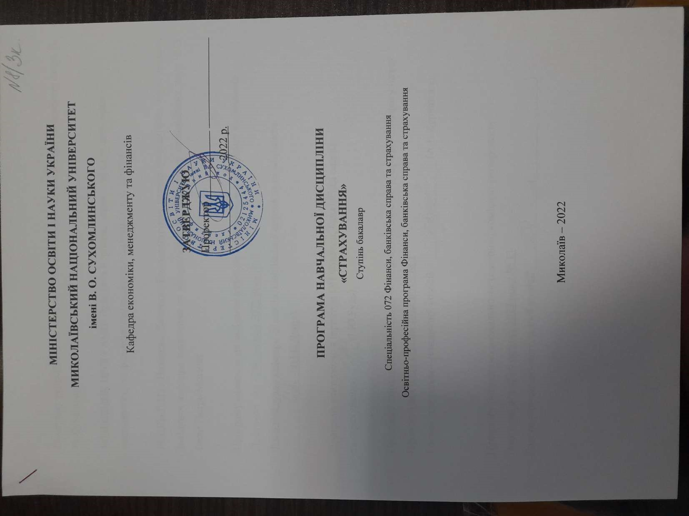
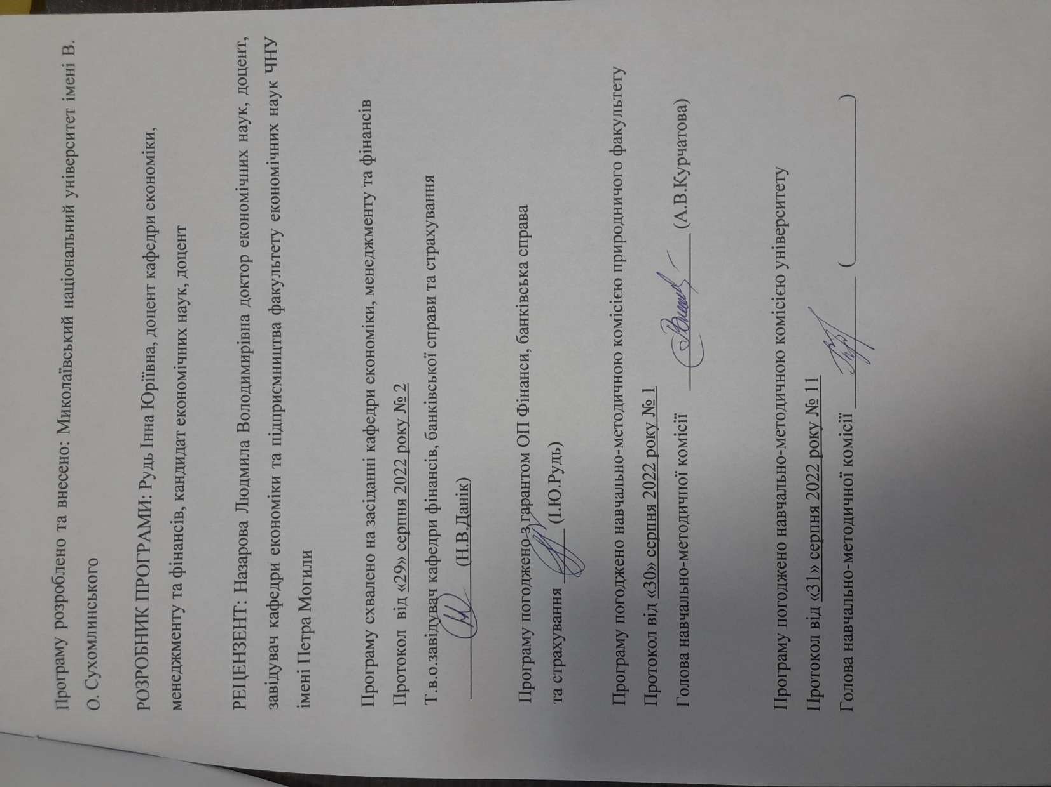
Анотація
Страхування у ринковій економіці виявляється ефективним інструментом захисту від можливих ризиків, який забезпечує неперервність та безперебійність процесу відтворення, соціально-економічну стабільність у суспільстві, слугує одним із головних джерел інвестиційного капіталу. Специфічні страхові відносини є об'єктом страхової науки і, відповідно, предметом вивчення навчальної дисципліни «Страхування», яка розкриває фундаментальні питання теорії страхування, розглядає його економічну суть, функції, роль і сферу застосування. Становлення ринкової економіки неможливе без добре підготованих фахівців, які опанували фундаментальні принципи організації страхових відносин. Володіння знаннями основ страхування в сучасних умовах має важливе значення, оскільки допомагає зробити правильний вибір ділового партнера, забезпечити підвищення фінансової стійкості власного бізнесу, самостійно розробити програми зниження ризиків, що виникають у процесі здійснення підприємницької діяльності.
Ця дисципліна формує теоретичну базу для вивчення фахових дисциплін «Податкова система», «Фінанси підприємств», «Фінансовий аналіз», «Фінансова інфраструктура» та ін.
Ключові слова: страхування, страховик, страхувальник, страховий ринок, перестрахування, співстрахування.

Annotation
Insurance in a market economy appears the effective instrument of protecting from possible risks, that provides continuity and continuity of process of recreation, socio-economic stability in society, serves to one of main sources of investment capital. Specific insurance relations are the object of insurance science and, accordingly, article of study of educational discipline of "Insurance", that exposes the fundamental questions of theory of insurance, examines him economic essence, functions, role and application domain. Becoming of market economy is impossible without well-prepared specialists that captured fundamental principles of organization of insurance relations. Possessing knowledge of bases of insurance in modern terms has an important value, as helps to do the correct choice of business partner, provide the increase of financial firmness of own business, independently to work out the programs of risks that arise up in the process of realization of activity.
This discipline forms the theoretical basis for the study of professional disciplines "Tax System", "Enterprise Finance", "Financial Analysis", "Financial Infrastructure" and others.
Key words: insurance, insurer, insured, insurance market, reinsurance, co-insurance.

ВСТУП
Програма вивчення нормативної навчальної дисципліни «Страхування» складена відповідно до освітньо-професійної програми підготовки бакалавра спеціальності 072 Фінанси, банківська справа та страхування за освітньо-професійною програмою Фінанси, банківська справа та страхування.
Предметом вивчення навчальної дисципліни «Страхування» відносини, що виникають у процесі формування, розподілу та використання страхових фондів.
Міждисциплінарні зв’язки: фінанси, гроші та кредит, мікроекономіка, макроекономіка

1. Мета та завдання навчальної дисципліни та очікувані результати
1.1. Метою викладання навчальної дисципліни «Страхування» є надання знань та практичних навиків щодо страхового захисту майнових інтересів юридичних і фізичних осіб на випадок настання ризикових ситуацій, функціонування та аналізу страхового ринку..
1.2. Основними завданнями вивчення дисципліни «Страхування»: з'ясування об'єктивної необхідності і сутності страхових послуг, які надаються як фізичним так і юридичним особам; засвоєння методів організації роботи страховика щодо реалізації страхових послуг; розгляд умов надання страхових послуг у галузі особистого, майнового страхування та страхування відповідальності; опанування організаційними засадами фінансової діяльності страхових компаній.
Програмні результати навчання:
ПРН03. Визначати особливості функціонування сучасних світових та національних фінансових систем та їх структури.
ПРН04. Знати механізм функціонування державних фінансів, у т.ч. бюджетної та податкової систем, фінансів суб’єктів господарювання, фінансів домогосподарств, фінансових ринків, банківської системи та страхування.
ПРН16. Застосовувати набуті теоретичні знання для розв’язання практичних завдань та змістовно інтерпретувати отримані результати.
ПРН19. Виявляти навички самостійної роботи, гнучкого мислення, відкритості до нових знань.

1.3. Згідно з вимогами освітньо-професійної програми студент оволодіває такими компетентностями:
І. Загальнопредметні:
ЗК01. Здатність до абстрактного мислення, аналізу та синтезу.
ЗК02. Здатність застосовувати знання у практичних ситуаціях.
ЗК07. Здатність вчитися і оволодівати сучасними знаннями.
ЗК08. Здатність до пошуку, оброблення та аналізу інформації з різних джерел.
ЗК09. Здатність бути критичним і самокритичним.
ЗК10. Здатність працювати у команді.
ЗК12. Здатність працювати автономно.
ІІ. Фахові:
СК02. Розуміння особливостей функціонування сучасних світових та національних фінансових систем та їх структури.
СК03. Здатність до діагностики стану фінансових систем (державні фінанси, у тому числі бюджетна та податкова системи, фінанси суб’єктів господарювання, фінанси домогосподарств, фінансові ринки, банківська система та страхування).
СК05. Здатність застосовувати знання законодавства у сфері монетарного, фіскального регулювання та регулювання фінансового ринку.
СК08. Здатність виконувати контрольні функції у сфері фінансів, банківської справи та страхування.

2. Інформаційний обсяг навчальної дисципліни
Страхування (частина 1)
Кредит 1 Теоретичні основи страхування
Тема 1. Сутність, принципи і роль страхування
Об’єктивна необхідність страхового захисту, суть, функції, принципи та роль страхування в сучасному суспільстві. Виникнення та етапи розвитку страхування. Сутність страхування і його місце в системі економічних категорій. Зміст страхування і розкриття його в основних функціях страхування. Страхування як стратегічний сектор економіки держави. Принципи страхування. Роль страхування в умовах ринкової економіки.
Тема 2. Класифікація страхування
Поняття класифікації, її наукове і практичне значення для усвідомлення структури, сфери діяльності страховиків. З’ясування з допомогою класифікації зв’язку та відмінностей між окремими галузями, підгалузями та класами страхування.
Класифікація страхування за організаційними принципами та об’єктами страхування. класифікація за формами проведення страхування. Класифікація за родом небезпек. Класифікація страхування за історичною та юридичною ознаками.
Кредит 2. Організаційні форми страхового ринку
Тема 3. Страхові ризики та їх оцінка
Поняття ризику та його особливості. Дослідження сутності ризику. Види ризиків. Класифікація ризиків на основі різноманітних критеріїв: за походженням, за об’єктами, за обсягом, за наслідками.
Управління ризиками – форми протидії ризикам і ліквідація їх негативних наслідки. Місце страхування в управлінні ризиками.
Ризики які супроводжують страховий бізнес та шляхи управління ними.
Тема 4. Страховий ринок
Загальна структура сучасного страхового ринку. Структурні елементи страхового ринку та взаємозв’язки між ними. Страхові та не страхові посередники і задачі які вони виконують на страховому ринку. Чинники які сприяли розвитку сучасного страхового ринку України. Процес створення страхових компаній.
Кредит 3. Страхова організація
Тема 5. Страхова організація
Страхова індустрія як частина сфери послуг. Її організаційні форми. Порядок створення, функціонування та ліквідація страхових компаній. Товариства взаємного страхування. спеціалізація страховиків. Умови залучення іноземних інвесторів до створення страхових організацій. Ресурси страховика: фінансові, матеріальні, трудові, інформаційні.
Структура страхових компаній. Центральний офіс. Філії та представництва. Управління страховою компанією.
Тема 6. Державне регулювання страхової діяльності
Страхування як частина фінансово-кредитної сфери країни і потреба державного регулювання діяльності страховиків з метою забезпечення стабільного функціонування страхового ринку. Загальний стан законодавчої бази України, яка регулює страхові відносини. Органи державного нагляду за страховою діяльністю. Його основні функції.
Оподаткування страховиків, як важливий напрямок державного регулювання страхової діяльності. Державна політика в галузі вдосконалення страхування.
Кредит 4. Галузі страхування
Тема 7. Особисте страхування
Страхування життя як найважливіша підгалузь особистого страхування. Обсяг страхової відповідальності та контингент страхувальників та застрахованих.
Різновиди страхування життя – дитяче та весільне страхування.
Страхування від нещасних випадків: обов’язкове та добровільне. Медичне страхування. Страхування пенсій (ренти)
Тема 8. Майнове страхування
Страхування майна юридичних осіб: основні види ризиків, умови відшкодування збитків. Особливості страхування майна сільськогосподарських підприємств – страхування врожаю сільськогосподарських культур і багаторічних насаджень, страхування тварин, страхування будівель та іншого майна. Страхування технічних ризиків.
Транспортне страхування: страхування вантажів при перевезені транспортним засобом, страхування автотранспортних засобів, суден, авіаційного страхування.
Страхування майна фізичних осіб: будівель, домашнього майна, тварин та іншого майна.
Страхування кредитних та фінансових ризиків: взаємовідносини сторін при делькредерному та гарантійному страхуванні.
Кредит 5. Перестрахування і співстрахування
Тема 9. Страхування відповідальності
Об’єкти страхуванні відповідальності.
Страхування вільної відповідальності власників транспортних засобів. Моторне (транспортне) страхове бюро України та його функції. Страхування відповідальності інших видів транспорту. Страхування професійної відповідальності. Страхування відповідальності за забруднення довкілля. Страхування відповідальності довкілля.
Тема 10. Перестрахування і співстрахування
Сутність та роль перестрахування. Історичні корені перестрахування. Методи перестрахування. Факультативне перестрахування. Облігаторне перестрахування.
Форми проведення перестрахувальних операцій. Пропорційне перестрахування –квотні й ексцедентні договори, їх переваги та вади. Непропорційне перестрахування – на базі ексцеденту збитку, на базі ексцеденту збитковості.
Співстрахування і його особливості.
Кредит 6. Основи фінансів страховика
Тема 11. Доходи, витрати і прибуток страховика
Фінансові основи страхової діяльності.
Страхові тарифи як основа для розрахунку страхової премії. Методики розрахунку страхового тарифу. Доходи страховика та його складові. Доходи від інвестування власних та залучених коштів. Витрати страховика та їх структура. Балансовий прибуток страховика та обчислення прибутку від страхової діяльності.
Тема 12. Фінансова надійність страховика
Структура фінансів страховика й характеристика його матеріальних коштів.
Методики дослідження фінансової результативності страхових операцій. Рівень виплат та рентабельність страхових операцій.
Формування та розміщення страхових резервів які забезпечують фінансову стійкість страхових компаній. Технічні резерви та їх структура. Метод розрахунку технічних резервів.
Платоспроможність страховика й умови її забезпечення. Фактичний та нормативний запаси платоспроможності.
Страхування (частина 2)
Кредит 7. Теоретичні основи реалізації страхових послуг
Тема 13. Страхова послуга та особливості її реалізації
Страхова послуга як специфічний товар. Ознаки, які характеризують страхову послугу. Економічна необхідність надання страхових послуг фізичним і юридичним особам і розширення їх асортименту.
Служба маркетингу страхової компанії та її функції. Вивчення й формування попиту на страхові послуги.
Системи продажу страхових послуг. Безпосередній продаж: переваги й недоліки. Продаж через посередників; переваги і недоліки. Права і обв’язки страхових посередників. Вимоги законодавства України до страхових посередників. Роль реклами в реалізації страхових послуг. Види страхової реклами і вимоги до неї. Контроль з боку страхових компаній і держави за реалізацією страхових послуг.
Тема 14. Порядок укладання та ведення страхової угоди
Етапи укладання та виконання умов договору страхування: заява про страхування; андеррайтинг; укладання договору страхування; видача полісів, врегулювання вимог страхувальника щодо відшкодування завданих збитків.
Заява про страхування: форма подання, зміст, призначення.
Андеррайтинг: оцінка ризику; вирішення питання про прийняття об'єкта на страхування; визначення термінів, спеціальних вимог, обсягів і розмірів страхового покриття; франшизи; виключення з страхування; розрахунок страхової премії.
Укладання договору страхування. Страховий поліс як форма договору страхування. Зміст договору страхування і страхового полісу, його зв'язок з правилами страхування. Структура страхового полісу. Страхове свідоцтво і страховий сертифікат.
Врегулювання вимог страхувальника щодо відшкодування збитків. Дії страхувальника при настанні страхового випадку. Дії страховика щодо розслідування характеру і розмірів збитків. Страховий акт. Виплата відшкодування. Система страхової відповідальності. Урахування франшизи і виключень із страхування.
Тема 15. Страхування життя і пенсій
Необхідність і призначення страхового захисту життя і пенсій громадян. Розвиток і сучасний стан страхування життя і пенсій.
Зміст і особливості страхової послуги по страхуванню життя і пенсій. Страхування капіталу і страхування ренти.
Види страхування життя. Змішане страхування життя. Суб'єкти страхування. Обсяги страхової відповідальності. Строк страхування. Страхова сума. Одержувачі страхової суми у випадку смерті страхувальника. Порядок визначення і сплати страхових внесків. Організація роботи страхової компанії по визначенню страхових і викупних сум, порядок їх виплати страхувальнику, спадкоємцям або визначеним для цього особам.
Страхування дітей. Страхування на дожиття до певного строку або події (до вступу в шлюб). Довічне страхування. Страхування пенсій (індивідуальне та на основі взаємності).
Тема 16. Страхування від нещасних випадків
Необхідність і призначення страхового захисту громадян від нещасних випадків. Розвиток і сучасний стан страхування. Форми й види страхування від нещасних випадків.
Обов'язкові види страхування від нещасних випадків. Особисте обов'язкове страхування від нещасних випадків на транспорті. Суб'єкти страхування. Обсяг страхової відповідальності. Страхова сума. Страхова премія і порядок її сплати. Визначення розміру страхових сум за наслідки нещасних випадків. Одержувачі страхової суми у випадку смерті застрахованого. Відмова у виплаті страхової суми.
Добровільні види страхування від нещасних випадків і умови їх проведення. Індивідуальне страхування громадян від нещасних випадків. Страхування дітей (школярів) від нещасних випадків. Страхування туристів від нещасних випадків. Інші види добровільного страхування від нещасних випадків.

Кредит 8. Організаційні форми страхового ринку

Тема 17. Медичне страхування
Необхідність, розвиток і сучасний стан медичного страхування. Суб'єкти страхування і відносини між ними. Форми проведення медичного страхування та їх особливості. Обов'язкове медичне страхування і його особливості.
Добровільне медичне страхування. Договір страхування. Обсяг відповідальності страховика. Страхова сума. Порядок визначення розміру страхових премій і їх сплати. Строк страхування. Права й обов'язки сторін страхових відносин. Організація роботи страхової компанії, пов'язана з настанням відповідальності за фактом страхового випадку.
Медичне страхування громадян, які виїздять за кордон. Організація роботи страхової компанії. Послуги з міжнародного медичного асистансу та їх застосування. Умови і особливості укладання договору страхування.

Тема 18. Страхування підприємницьких ризиків
Зміст поняття «підприємницькі ризики». Роль страхування у забезпеченні потреб підприємця в страховому захисті. Форми, види, об'єкти і суб'єкти страхування.
Страхування майна підприємців від вогню та інших ризиків. Основні умови страхування. Суб'єкти страхування. Обсяг відповідальності; об'єкти страхування і їх оцінка; виключення; строк дії договору. Страхова сума, страховий тариф. Оцінка збитку. Страхове відшкодування.
Страхування від перерв у підприємницькій діяльності внаслідок знищення або пошкодження застрахованого майна.
Страхування відповідальності товаровиробника (надання послуг, виконавця робіт, продавця товарів): за якість продукції, що виробляється (послуг, що надаються; робіт, що виконуються; товарів, що продаються); за забезпечення зайнятості робочих місць; за забруднення навколишнього середовища.
Страхування особистих ризиків у підприємництві. Страхування працівників від нещасних випадків та на випадок захворювання за рахунок коштів підприємця.
Обов'язкові види страхування ризиків підприємницької діяльності в Україні.

Тема 19. Сільськогосподарське страхування
Економічні завдання страхування в сільському господарстві. Розвиток і сучасний стан страхування майна виробників сільськогосподарської продукції. Форми й види страхування майна сільськогосподарських підприємств.
Страхування сільськогосподарської продукції. Страхування врожаїв сільськогосподарських культур і багаторічних насаджень. Об'єкти страхування. Обсяг страхової відповідальності. Характеристика страхових випадків. Визначення вартості врожаю, обчислення й порядок сплати страхових премій. Організація роботи страхової компанії по визначенню збитків і страхового відшкодування. Визначення факту й причин загибелі (пошкодження) врожаю сільськогосподарських культур і багаторічних насаджень. Оцінка збитків при загибелі (пошкодженні) врожаю сільськогосподарських культур і багаторічних насаджень. Страхове відшкодування. Страхування тварин.

Тема 20. Страхування технічних ризиків
Необхідність і призначення страхування технічних ризиків. Види страхування.
Страхування будівельно-монтажних ризиків. Умови страхування. Суб'єкти страхування. Об'єкти страхування, їх оцінка. Обсяг страхової відповідальності. Виключення. Строк дії договору. Страхова сума. Страховий тариф. Оцінка збитку. Страхове відшкодування.
Страхування машин і агрегатів від поломок. Умови страхування.
Страхування електронної техніки та комп'ютерних баз даних.
Страхування післяпускових гарантійних зобов'язань. Умови страхування.
Обов'язкові види страхування технічних ризиків в Україні.

Кредит 9 Галузі страхування

Тема 21. Страхування фінансово-кредитних ризиків
Необхідність і призначення страхування ризиків у фінансово-кредитній сфері.
Сутність, економічний зміст і види страхування кредитів. Форми забезпечення кредитів: матеріальна або юридична. Характеристика основних організаційних форм страхування кредитів. Страхування товарних кредитів. Страхування кредитів під інвестиційні проекти. Страхування споживчих кредитів. Страхування матеріальних цінностей, що передаються в заставу. Страхування експортних кредитів.
Страхування відповідальності позичальника за неповернення кредиту. Об'єкт страхування. Обсяг страхової відповідальності. Страхова сума. Строк страхування. Страховий тариф. Визначення збитків. Страхове відшкодування і особливості його виплати; страхування ризику неповернення кредиту. Страхування банківських портфельних кредитів, порук і гарантій.
Сутність та економічний зміст окремих видів страхування фінансових ризиків. Характеристика окремих видів страхування фінансових ризиків: страхування ризиків втрати прибутку (доходу), ризиків неплатежу; страхування депозитів; інші види страхування фінансових ризиків. Умови страхування.
Тема 22. Автотранспортне страхування
Необхідність і призначення страхування автотранспортних ризиків. Поняття автотранспортного страхування, його сутність. Об'єкти страхування. Сучасний стан і перспективи розвитку системи автотранспортного страхування в Україні.
Страхування автотранспорту. Характеристика об'єктів страхування. Варіанти страхування. Обсяг страхової відповідальності. Страхова сума. Страховий тариф. Фактори, що впливають на розмір страхового тарифу. Строк страхування. Франшиза. Пільги страхувальникам. Оцінка збитків. Страхове відшкодування.
Страхування цивільної відповідальності власників автотранспортних засобів. Форми страхування. Суб'єкти страхування. Об'єкти страхування. Обсяг страхової відповідальності. Строки страхування. Оцінка збитків. Страхове відшкодування.
Моторне (транспортне) страхове бюро України, його функції. Права і обов'язки членів МТСБУ.
Міжнародна система «Зелена картка», перспективи її розвитку.
Страхування вантажів, що перевозяться автомобільним транспортом. Об'єкти страхування. Обсяг страхової відповідальності. Строк страхування. Страхова сума. Страховий тариф. Визначення обсягу й порядок відшкодування збитків.
Страхування відповідальності автоперевізника за вантаж. Норми законодавства України. Конвенція КДПГ 1978 р. і Митна Конвенція МДП 1975 р. Об'єкти страхування. Обсяг страхової відповідальності. Строк страхування. Страхова сума. Страховий тариф. Порядок відшкодування збитків. Обов'язкові види страхування при перевезеннях небезпечних вантажів в Україні. Страховий захист громадян від нещасних випадків на автомобільному транспорті. Форми страхування. Суб'єкти страхування. Обсяг відповідальності. Виключення. Строк страхування. Страхова сума. Страховий тариф. Виплата страхових сум.
Тема 23. Морське страхування
Необхідність і особливості страхування морських ризиків. Суб'єкти страхування. Клуби взаємного морського страхування (Р&І Сlubs). Визначення договору морського страхування в Кодексі торговельного мореплавання (КТМ). Страхування морських суден. Об'єкти страхування. Класифікація суден за категоріями ризику. Обсяг відповідальності. Варіанти страхування. Виключення. Страхова сума. Страховий тариф. Строк страхування. Оцінка збитків. Страхове відшкодування. Страхування відповідальності власників суден: перед третіми особами; за забруднення державних територіальних вод. Обсяг відповідальності. Виключення. Страхова сума. Страховий тариф. Строк страхування. Оцінка збитків. Страхове відшкодування.
Страхування вантажів, що перевозяться морським транспортом. Об'єкти страхування. Обсяг відповідальності. Варіанти страхування. Строк страхування. Страхова сума. Страховий тариф. Оцінка збитків. Страхове відшкодування.
Страхування відповідальності морського перевізника за вантаж. Правові норми, що регулюють ці відносини. Обсяг відповідальності, застереження, страхова сума і страховий тариф. Обов'язкове страхування морських ризиків в Україні.
Страховий захист громадян від нещасних випадків на морському транспорті: членів судової команди, пасажирів. Форми страхування. Обсяг відповідальності. Виключення. Строк страхування. Страхова сума. Страховий тариф. Виплата страхових премій. Перспективи розвитку морського страхування в Україні.
Тема 24. Авіаційне страхування
Необхідність та особливості страхування авіаційних ризиків. Суб'єкти страхування. Об'єкти страхування. Законодавча база в авіаційному страхуванні. Авіаційний поліс страхового ринку Lloyd’s. Страхування повітряних суден. Форми страхування. Об'єкти страхування. Обсяг відповідальності. Варіанти страхування. Виключення. Страхова сума. Страховий тариф. Строк страхування. Оцінка збитків. Страхове відшкодування.
Страхування відповідальності власників повітряних суден. Суб'єкти страхування. Обсяг відповідальності. Виключення. Страхова сума. Страховий тариф. Строк страхування. Оцінка збитків. Страхове відшкодування. Страхування вантажів, що перевозяться авіаційним транспортом. Об'єкти страхування. Обсяг відповідальності. Строк страхування. Страхова сума і страховий тариф. Оцінка збитків. Особливості виплати страхового відшкодування.
Страхування відповідальності авіаперевізника за вантаж. Правові норми, що регулюють ці відносини. Варшавська (1929р.), Гаагська (1955р.) і Гвадалахарська (1961р.) Конвенції. Обсяг страхової відповідальності. Страхова сума і страховий тариф,
Страховий захист громадян від нещасних випадків на повітряному транспорті. Види страхування й умови їх проведення. Суб'єкти страхування. Форми страхування. Обсяг відповідальності. Виключення. Строк страхування. Страхова сума. Страховий тариф. Виплата страхових сум. Умови обов'язкового страхування авіаційних ризиків в Україні.
Тема 25. Страхування майна і відповідальності громадян
Необхідність і призначення страхового захисту майна громадян. Розвиток і сучасний стан страхування особистої власності громадян. Види послуг страхових компаній громадянам — власникам майна. Суб'єкти страхування.
Страхування будівель і споруд, що належать громадянам. Об'єкти страхування. Обсяг страхової відповідальності. Виключення. Страхова оцінка будівель і споруд. Пільги страхувальникам. Оцінка збитку. Страхове відшкодування.
Страхування домашнього майна. Страхування тварин у господарствах громадян. Інші види страхування майна громадян від інших ризиків.
Страховий захист відповідальності громадян перед третіми особами. Види й форми страхування. Страхування особистої відповідальності власників будівель. Страхування особистої відповідальності власників домашніх тварин.
Страхування професійної та інших видів відповідальності громадян. Обов'язкові види страхування відповідальності громадян в Україні.

- Рекомендована література
Базова
1. Господарський кодекс України від 16.01.2003 р. № 436-IV (зі змінами та доповненнями) URL: http://zakon2.rada.gov.ua/laws/show/436-15.
2. Податковий кодекс України від 02.12.2010р. № 2755-VI (зі змінами та доповненнями) URL: 43 http://zakon2.rada.gov.ua/laws/show/2755-17.
3. Про господарські товариства : Закон України від 19.09.1991 р. № 1576-XII (зі змінами та доповненнями) URL: http://zakon2.rada.gov.ua/laws/show/1576-12.
4. Про затвердження Положення про обов'язкове особисте страхування від нещасних випадків на транспорті: Постанова КМУ від 14.08.1996 р. № 959 (зі змінами та доповненнями) URL: http://zakon3.rada.gov.ua/laws/show/959-96-п.
5. Про затвердження Положення про порядок провадження діяльності страховими посередниками : Постанова КМУ від 18.12.1996 р. № 1523 (зі змінами та доповненнями) URL: http://zakon1.rada.gov.ua/laws/show/1523-96-п.
6. Про затвердження Порядку складання звітних даних страховиків : Розпорядження Держфінпослуг України від 03.02.2004 р. № 39 (зі змінами та доповненнями) URL : http://www.dfp.gov.ua/217.html.
7. Про затвердження Рекомендацій щодо аналізу діяльності страховиків : Розпорядження Держфінпослуг від 17.03.2005 р. № 3755 (зі змінами та доповненнями) URL: http://www.dfp.gov.ua/files/RK-3775.pdf.
8. Про обов'язкове страхування цивільно-правової відповідальності власників наземних транспортних засобів : Закон України Закон від 01.07.2004 р. № 1961-IV (зі змінами та доповненнями) URL: http://zakon1.rada.gov.ua/laws/show/1961-15/.
9. Про страхування : Закон України від 07.03.96 № 86/96-ВР (зі змінами та доповненнями) [Електронний ресурс]. – URL: http://zakon2.rada.gov.ua/laws/show/85/96-вр/.
10. Про фінансові послуги та державне регулювання ринків фінансових послуг : Закон України від 12.07.2001 р. № 2664-III (зі змінами та доповненнями) URL: http://zakon1. rada.gov.ua/laws/show/2664-14/.
11. Цивільний кодекс України від 16.01.2003 р. № 436-IV (зі змінами та доповненнями) URL: http://zakon1. rada.gov.ua.
12. Базилевич В. Д. Страхування : підручник. К. : Знання, 2008. 1019 с.
13. Рудь І. Ю., Криленко В. І. Страхування : навчальний посібник для студентів економічних спеціальностей закладів вищої освіти. Миколаїв : МНУ ім. В. О. Сухомлинського, 2019. 248 с. URL: http://hdl.handle.net/123456789/499

Допоміжна
1. Внукова Н. М. Страхування: теорія та практика : навч.-метод. посібн. Х. : Бурун Книга, 2015. 656 с.
2. Осадець С. С. Страхування : підручник. К. : КНЕУ, 2014. 599 с.
3. Ротова Т. А. Страхування : навч. посібн. К. : КНТЕУ, 2016. 400 с.
4. Смоляк В. А. Страхування : навч. посібн. Х. : ВД "ІНЖЕК", 2017. 272 c.
5. Александров В.Т. Страхова справа. Інтегрований навчальний комплекс : підручник. К. : НВП "АВТ", 2014. 640 с.
6. Вовчак О. Д. Страхування : навч. посібн. Львів : Новий світ. 2015. 2006. 480 с.
- Говорушко Т. А. Страхові послуги. Підручник. К.: Центр учбової літератури. 2011. 376 с.
- Рудь І. Ю. Перспективи розвитку страхового ринку України / І. В. Копитіна, І. Ю. Рудь / Науковий вісник Миколаївського національного університету імені В. О. Сухомлинського. Економічні науки: збірник наукових праць / за ред. І. Т. Кіщака. – № 1 (4), червень 2015. – Миколаїв : МНУ імені В. О. Сухомлинського, 2015. – С. 77 – 81.
- Рудь І.Ю., Криленко В.І. Страхування: навчальний посібник. Миколаїв: Іліон, 2019. 200 с.
- Рудь І.Ю. Тенденції розвитку страхового ринку України. Електронний науково-практичний журнал «Інфраструктура ринку». 2017. № 5. С.182 –185.
- Рудь І.Ю., Соболенко В.В. Особливості сучасного стану страхування життя в Україні. Науковий журнал «Молодий вчений», 2018. № 5(57). С.328 – 330.
- Рудь І.Ю., Кондрацька К.В. Страховий ринок України: аналіз та перспективи розвитку. Науковий вісник УжНУ Серія: Міжнародні економічні відносини та світове господарство. 2019. № 23. С.87 – 91.
- Рудь І.Ю, Рудь В.О. Оптимізація портфеля страхової компанії з врахуванням ступеня ризику. Науковий журнал «Молодий вчений». 2019. № 3(67). С.187 – 190.
- Рудь І.Ю., Кишковська О.Л., Скрипник К.М. Управління персоналом страхової компанії. Проблеми системного підходу в економіці. 2019. № 3 (71). С. 16 – 20.
- Рудь І.Ю., Ткаченко М.О., Крамаренко А.Ю. Ризик-менеджмент у страховій компанії. Проблеми системного підходу в економіці. 2019. № 3 (71). С. 21 – 26.
- Перспективи розвитку та функціонування фінансово-кредитних інститутів в Україні: монографія / В. І. Криленко, Н. В. Данік, Н. О. Корнєва, І. Ю. Рудь та ін. Миколаїв: Іліон, 2015. 200 с.
11. Рудь І.Ю., Тарасенко В.О. Ринок перестрахування в Україні. Електронний науковий журнал Приазовський економічний вісник. 2020. №3(20). С.225-228. URL http://pev.kpu.zp.ua/vypusk-20
12. Рудь І.Ю., Данік Н.В., Зінченко К.О. Проблеми оподаткування страхових організацій та шляхи їх вирішення. Вчені записки Таврійського національного університету імені В.І.Вернадського. 2020. Том 31(70) № 6. С. 200-203. URL http://www.econ.vernadskyjournals.in.ua/archive?layout=edit&id=53
13. Рудь І.Ю., Мальцева А.С. Аналіз та оцінка фінансового стану страхової компанії. Електронний фаховий науково-практичний журнал «Інфраструктура ринку». 2021. № 54. URL http://www.market-infr.od.ua/uk/54-2021
14. Рудь І.Ю. Сучасний стан страхового ринку: проблеми та перспективи розвитку. Проблеми системного підходу в економіці. 2021. № 2 (82).С. 167-172. URL http://psae-jrnl.nau.in.ua/82-2021
15. Національна комісія, що здійснює державне регулювання у сфері ринків фінансових послуг (Нацкомфінпослуг України): офіційний сайт. URL: // www.dfp.gov.ua.
16. Історія та аналітика страхового ринку України. URL : // www.forINSURER.com.
17. Ліга страхових організацій України: офіційний сайт. URL: http://www.uainsur.com.

Форма підсумкового контролю успішності навчання - екзамен

- Засоби діагностики успішності навчання:
- тести
- контрольні завдання
- підсумковий контроль

